第八章 再分桁架杆力影响线
六四式和加强型六四式铁路军用梁是再分析架式的三角形体系（单层式梁）或菱形体系（双层式梁）结构。为简化结构分析，计算时将桁架分解成（基本桁架）和（再分桁架）两部分，分别绘制影响线，各自计算杆力后，再行叠加。本章说明再分桁架杆力影响线和杆力的计算，基本桁架杆力影响线的分析详第九、第十两章。
一、单层式
单层式梁的基本桁架计算图式，以16米跨度的单层式梁为例，
见图Ⅷ-1。

2 4 6 6’ 4’ 2’

1 3 5 7 5’ 3’ 1’
图Ⅷ—1

对标准三角或加强三角和各类端构架，都将中间竖杆考虑在基本桁架内。由于再分桁架增加的杆力影响线面积及杆力的计算，羊表Ⅷ-1。
二、双层式梁
双层式梁的基本桁架计算图式，以24米踌度的双层式梁为例，见图
Ⅷ-2。

2 4 6 8 8’ 6’ 4’ 2’

1 3 3’1’

5 7 9 9’ 7’ 5’
图Ⅷ—2

由于再分桁架增加的杆力影响线面积及杆力的计算，详表Ⅷ-2。
再分桁架增加的净活载杆力为：
∑△Np=∑Pihi（吨/整孔）
∑Pihi—作用在再分桁架杆力影响线上的轮重Pi（吨/整孔）和相应的杆力影响线纵坐标值hi乘积的总和。
Ⅷ-1 单层式梁再分桁架杆力影响线和杆力表
构架  类别 | 构架简图 | 杆件  名称 | 影 响 线 |  |  |  | 静活载杆力（T/孔）∑△Np
构架  类别 | 构架简图 | 杆件  名称 | α | h | ι | △Ω | 中—18级 | 返修型+6吨/米
3米  端  构  架  ⑨ | 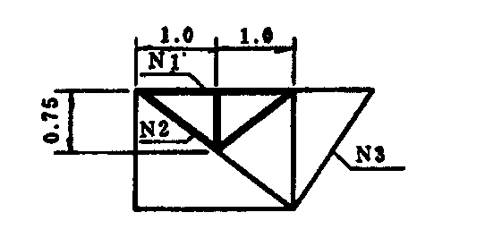 | N1 | 0.500 | -0.67 | 2.0 | -0.67 | -12.0 | -14.7
3米  端  构  架  ⑨ |  | N2 | 0.500 | +0.83 | 2.0 | +0.83 | +15.0 | +18.3
3米  端  构  架  ⑨ |  | N3 | 0.500 | +0.83 | 2.0 | +0.83 | +15.0 | +18.3
2.5米  端  构  架  ⑧ | 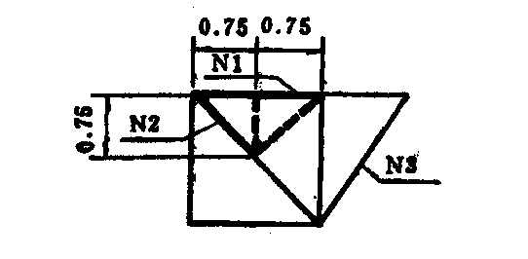 | N1 | 0.500 | -0.50 | 1.5 | -0.38 | -9.0 | -11.0
2.5米  端  构  架  ⑧ |  | N2 | 0.500 | +0.71 | 1.5 | +0.53 | +12.8 | +15.6
2.5米  端  构  架  ⑧ |  | N3 | 0.500 | +0.71 | 1.5 | +0.53 | +12.8 | +15.6
2米端  构  架  ② | 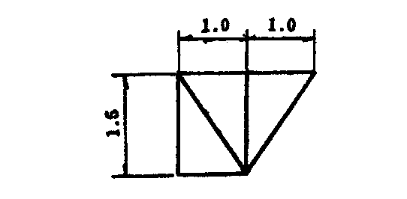 |  | (中间竖杆已在基本桁架影响线内计入)
1.5米  端  构  架  ⑦ | 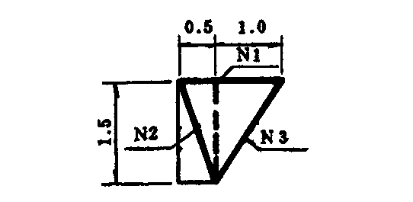 | N1 | 0.333 | -0.22 | 1.5 | -0.17 | -4.0 | -4.8
1.5米  端  构  架  ⑦ |  | N2 | 0.333 | +0.70 | 1.5 | +12.6 | +12.6 | +15.4
1.5米  端  构  架  ⑦ |  | N3 | 0.333 | +0.40 | 1.5 | +7.20 | +7.2 | +8.8
标准  加强  三  角  ③21 | 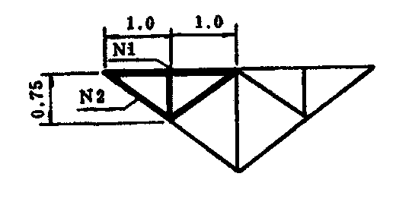 | N1 | 0.500 | -0.67 | 2.0 | -12.0 | -12.0 | -14.7
标准  加强  三  角  ③21 |  | N2 | 0.500 | +0.83 | 2.0 | +15.0 | +15.0 | +18.3
注：

Ⅷ-2 双层式梁再分桁架杆力影响线和杆力表
构架  类别 | 构架简图 | 杆件  名称 | 影 响 线 |  |  |  | 静活载杆力（T/孔）∑△Np
构架  类别 | 构架简图 | 杆件  名称 | α | h | ι | △Ω | 中—18级 | 返修型+6吨/米
3米  端  构  架  ⑨ | 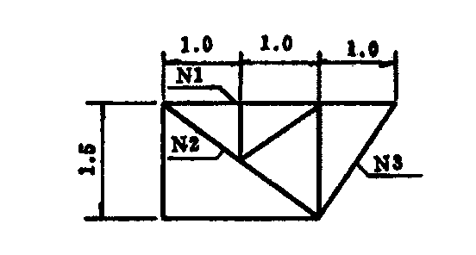 | N1 | 0.333 | -0.89 | 3.0 | -1.33 | -20.0 | -23.0
3米  端  构  架  ⑨ |  | N2 | 0.333 | +1.11 | 3.0 | +0.67 | +25.0 | +29.0
3米  端  构  架  ⑨ |  | N3 | 0.333 | +0.80 | 3.0 | +1.20 | +18.0 | +21.0
2.5米  端  构  架  ⑧ | 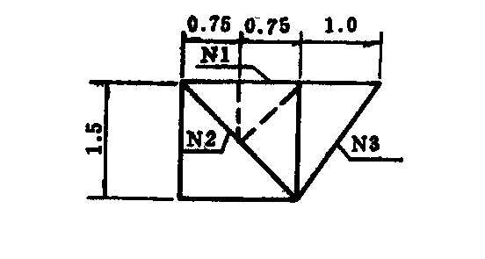 | N1 | 0.300 | -0.70 | 2.5 | -0.88 | -14.4 | -16.5
2.5米  端  构  架  ⑧ |  | N2 | 0.300 | +0.99 | 2.5 | +1.24 | +20.4 | +23.3
2.5米  端  构  架  ⑧ |  | N3 | 0.300 | +0.72 | 2.5 | +0.90 | +13.0 | +15.8
2米端  构  架  ② | 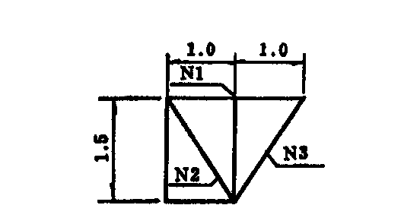 | N1 | 0.500 | -0.33 | 2.0 | -0.33 | -6.0 | -7.3
2米端  构  架  ② |  | N2 | 0.500 | +0.60 | 2.0 | +0.60 | +10.8 | +13.2
2米端  构  架  ② |  | N3 | 0.500 | +0.60 | 2.0 | +0.60 | +10.8 | +13.2
1.5米  端  构  架⑦ | 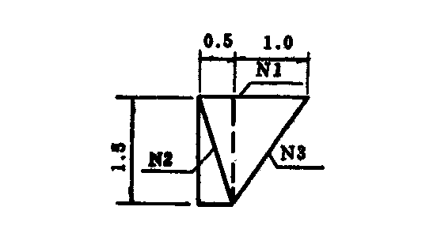 | N2 | 0.333 | -0.22 | 1.5 | -0.17 | -4.0 | -4.8
1.5米  端  构  架⑦ |  | N3 | 0.333 | +0.70 | 1.5 | +0.53 | +12.6 | +15.4
1.5米  端  构  架⑦ |  | N3 | 0.333 | +0.40 | 1.5 | +0.30 | +7.2 | +8.8
标准  加强  三  角  ③21 | 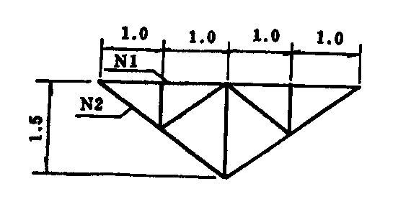 | N1 | 0.250 | -1.00 | 4.0 | -2.00 | -27.0 | -32.1
标准  加强  三  角  ③21 |  | N2 | 0.250 | +1.25 | 4.0 | +2.50 | +33.8 | +40.2

